课 题：1.2弧度制（二）----扇形中的问题
一、复习引入：
1． 定义：长度等于半径长的弧所对的圆心角称为1弧度的角。它的单位是rad 读作弧度，这种用“弧度”做单位来度量角的制度叫做弧度制．
如下图，依次是1rad ， 2rad ， 3rad ，αrad
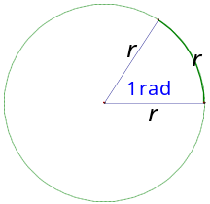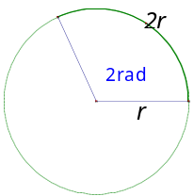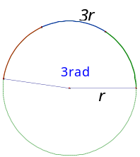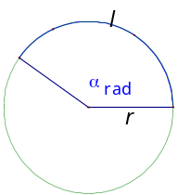
2. 角度制与弧度制的换算：
3．一些特殊角的度数与弧度数的对应值应该记住：
角度 | 0° | 30° | 45° | 60° | 90° | 120° | 135° | 150° | 180°
弧度 | 0 | π/6 | π/4 | π/3 | π/2 | 2π/3 | 3π/4 | 5π/6 | π
角度 | 210° | 225° | 240° | 270° | 300° | 315° | 330° | 360°
弧度 | 7π/6 | 5π/4 | 4π/3 | 3π/2 | 5π/3 | 7π/4 | 11π/6 | 2π
4．应确立如下的概念：角的概念推广之后，无论用角度制还是弧度制都能在角的集合与实数的集合之间建立一种一一对应的关系。
课前练习：
（1）把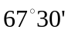化成弧度
（2） 把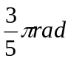化成度
（3）用弧度制表示：
A、 终边在轴上的角的集合
B、 终边在轴上的角的集合
C、 终边在坐标轴上的角的集合
D、每个象限的角
E、阴影部分的角
（4）判断以下角是第几象限的角：4，-5，8，-16
（5）判断集合A={x|x=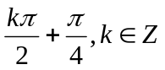}与B={x|x=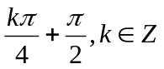}的关系
（6）求值：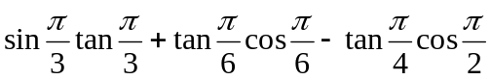.

二、讲解新课：
复习：5．初中学过的弧长公式、扇形面积公式：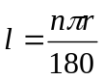；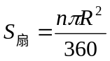
1．弧长公式：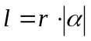
由公式：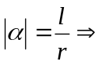 比公式简单
弧长等于弧所对的圆心角（的弧度数）的绝对值与半径的积

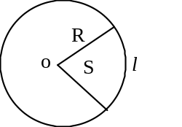
2．扇形面积公式 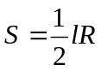 其中是扇形弧长，是圆的半径。
证：如图：圆心角为1rad的扇形面积为：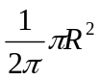
弧长为的扇形圆心角为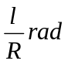
∴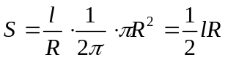
比较这与扇形面积公式 要简单
三、讲解范例：
例1．已知扇形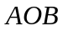的周长是6cm，该扇形的中心角是1弧度，求该扇形的面积。
o
A
B

例2、 直径为20cm的圆中，求下列各圆心所对的弧长 ⑴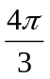 ⑵ 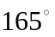

例3、 已知扇形周长为10cm，面积为6cm，求扇形中心角的弧度数．

例4、圆O被A、B、C、D、E五等份，（1）求每一段弧的度数；（2）若每一段弧长为，求扇形AOB的面积

例5、一飞轮的半径为20，3分钟正好转了1000转，求飞轮的角速度和飞轮边缘上一点的线速度。

例6.在半径为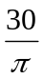的圆中，圆心角为周角的的角所对圆弧的长为 .

